

Домашнее задание № 8

**Курс: «Мануальное тестирование ПО»**

**Тема:** Дефекты (жизненный цикл дефекта, типы дефектов, описание дефектов).

1. Зайдите на сайт <http://itestika.ru/>
2. Найдите один баг
3. Оформите баг-репорт согласно картинке (заполнены могут быть не все поля)
4. 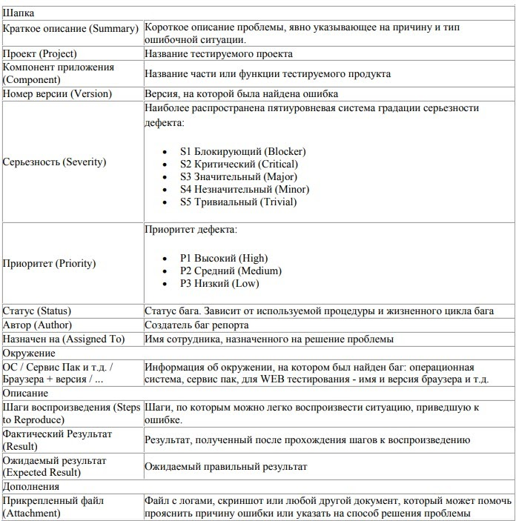

|  |  |  |  |  |  |
| --- | --- | --- | --- | --- | --- |
| Шапка | |  |  |  |  |
| Краткое описание (Summary) | При нажатии на кнопки "Buy now" в разделе "Limited Time Offer Special Edition" на главной странице сайта открывается страница "Не удается получить доступ к сайту" |  |  |  |  |
| Проект (Project) | Домашнее задание №8 |  |  |  |  |
| Компонент приложения (Component) | Тестирование кнопок на главной странице |  |  |  |  |
| Номер версии (Version) | 1.0 |  |  |  |  |
| Серьёзность (Severity) | S3 (значительный) |  |  |  |  |
| Приоритет (Priority) | P2 (Средний) |  |  |  |  |
| Статус (Status) | Новый (new) |  |  |  |  |
| Автор (Author) | Алексей Кострюков |  |  |  |  |
| Назначен на (Assigned to) | Бадина Елена Владимировна |  |  |  |  |
| Окружение | |  |  |  |  |
| ОС / Сервис пак и т.д / Браузера + версия / ... | Win 7 / Google Chrome |  |  |  |  |
| Шаги воспроизведения (Steps to reproduce) | 1) Зайти на сайт Itestika.ru 2) В секции "Limited Time Offer Special Edition" нажать на кнопку "Buy now" |  |  |  |  |
| Фактический результат (Result) | Открывается страница "Checkout-page" (Не удается получить доступ к сайту) |  |  |  |  |
| Ожидаемый результат (Expected Result) | Открывается страница покупки товаров со специальным предложением |  |  |  |  |
| Дополнения | |  |  |  |  |
| Прикреплённый файл (Attachment) |  |  |  |  |  |
| |  | | --- | |  | |  |  |  |  |  |
|  |  |  |  |  |  |
|  |  |  |  |  |  |
|  |  |  |  |  |  |
|  |  |  |  |  |  |
|  |  |  |  |  |  |
|  |  |  |  |  |  |
|  |  |  |  |  |  |
|  |  |  |  |  |  |
|  |  |  |  |  |  |
|  |  |  |  |  |  |
|  |  |  |  |  |  |
|  |  |  |  |  |  |
|  |  |  |  |  |  |
|  |  |  |  |  |  |
|  |  |  |  |  |  |
|  |  |  |  |  |  |
|  |  |  |  |  |  |
|  |  |  |  |  |  |
|  |  |  |  |  |  |
|  |  |  |  |  |  |
|  |  |  |  |  |  |
|  |  |  |  |  |  |
|  |  |  |  |  |  |
|  |  |  |  |  |  |